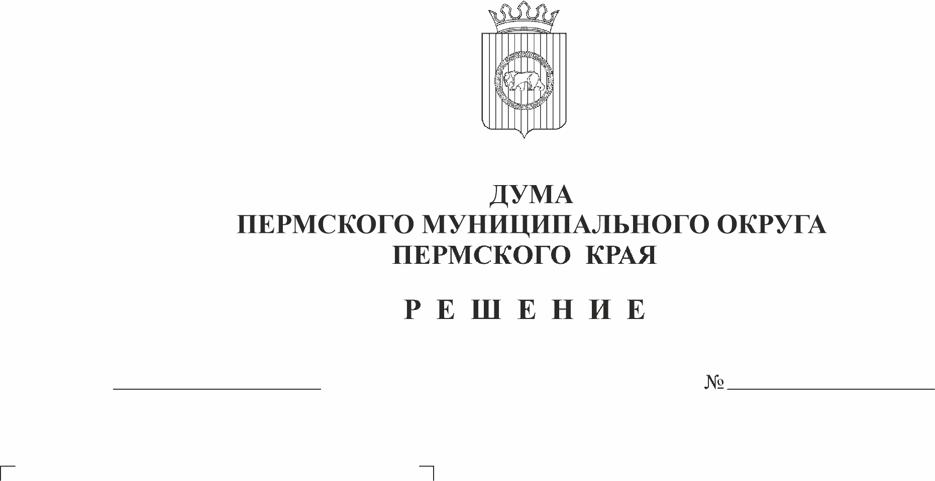
О внесении изменений в Положение о
26.10.2023
252
Порядке и размерах возмещения расходов,
связанных с осуществлением депутатских
полномочий, депутату Думы Пермского
муниципального округа Пермского края,
осуществляющему свои полномочия
на непостоянной основе, утвержденное
решением Думы Пермского муниципального
округа Пермского края от 27 апреля 2023 г.
№ 165
В соответствии с частью 5.1 статьи 40 Федерального закона от 06 октября 2003 г. № 131-ФЗ «Об общих принципах организации местного самоуправления в Российской Федерации», частью 2 статьи 2 Закона Пермского края от 10 мая 2011 г. № 767-ПК «О гарантиях осуществления полномочий депутата, члена выборного органа местного самоуправления, выборного должностного лица местного самоуправления в Пермском крае», пунктом 1 части 2 статьи 25, частью 6 статьи 36 Устава Пермского муниципального округа Пермского края
Дума Пермского муниципального округа Пермского края РЕШАЕТ:
1. Внести в Положение о Порядке и размерах возмещения расходов, связанных с осуществлением депутатских полномочий, депутату Думы Пермского муниципального округа Пермского края, осуществляющему свои полномочия на непостоянной основе, утвержденное решением Думы Пермского муниципального округа Пермского края от 27 апреля 2023 г. № 165, следующие изменения:
1.1. пункт 1.4. раздела I исключить;
1.2. в разделе III:
1.2.1. подпункт в) пункта 3.1 после слов «депутата Думы» дополнить словами «в зарегистрированных средствах массовой информации»;
1.2.2. подпункт е) пункта 3.1 после слов «с избирателями» добавить словами «, в том числе прием граждан»;
1.2.3. подпункт з) пункта 3.1 после слов «и торжественных мероприятиях» добавить словами «, а также мероприятиях, связанных с траурными и памятными событиями»;
1.2.4. пункт 3.2. исключить;
1.2.5. пункт 3.3 слова «в год не может составлять более 72720 рублей» заменить словами «не может составлять более 72720 рублей в текущем финансовом году»;
1.2.6. пункт 3.5. исключить;
1.2.7. подпункт 3.6.7. пункта 3.6. исключить;
1.3. в разделе IV:
1.3.1. в подпункте а) пункта 4.1 слова «личным автомобильным транспортом, в том числе используемым по доверенности на право управления транспортным средством по полису обязательного страхования гражданской ответственности владельцев транспортных средств или по договору аренды транспортного средства (далее - личный автомобильный транспорт)» заменить словами «автомобильным транспортом, в том числе используемым по доверенности на право управления транспортным средством или по договору аренды транспортного средства (далее - автомобильный транспорт)»;
1.3.2. в абзаце первом подпункта 4.2.2 пункта 4.2 слово «личного» исключить;
1.3.3. в абзаце третьем подпункта 4.2.2 пункта 4.2 слова «, копией полиса обязательного страхования гражданской ответственности владельцев транспортных средств» исключить;
1.4. в разделе V слова «средство связи зарегистрировано на депутата» заменить словами «договор с оператором связи на оказание услуг связи заключен депутатом»;
1.5. в разделе IX после слов «встреч и собраний» дополнить словами «в том числе прием граждан»;
1.6. в подпункте 10.1.1. пункта 10.1 раздела X слова «на территории Пермского муниципального округа Пермского края» исключить;
1.7. в пункте 11.1 раздела XI слова «для вручения одаряемому (одаряемым)» исключить;
1.8. абзац первый пункта 12.1. раздела XII изложить в следующей редакции:
«12.1. Для возмещения расходов депутат Думы по мере осуществления им расходов, но не позднее 10 декабря текущего финансового года, представляет в Думу:»;
1.9. пункт 12.2. раздела XII изложить в следующей редакции:
«Расходы, произведенные депутатом Думы в декабре текущего года, подлежат возмещению в следующем финансовом году, при этом документы, указанные в пункте 12.1. настоящего раздела, могут быть представлены депутатом Думы не позднее 10 декабря года, следующего за годом, в котором были произведены расходы»;
1.10. пункт 12.6. раздела XII изложить в следующей редакции:
«12.6. Центр бухгалтерского учета в течение 5 рабочих дней проверяет представленные документы. По результатам проверки подготавливает письменное уведомление о соответствии представленных документов и расчета сумм, подлежащих возмещению, согласно приложению 5 к настоящему Положению, и направляет его в Думу.
Срок, указанный в абзаце первом настоящего пункта, может быть продлен в случае технической ошибки, выявленной в результате рассмотрения представленных депутатом Думы документов.».
1.11. пункт 12.7. раздела XII изложить в следующей редакции:
«Председатель Думы в срок не более 5 рабочих дней со дня получения представленных из Центра бухгалтерского учета документов:
а) издает распоряжение о возмещении депутату Думы расходов;
б) направляет депутату Думы письменный отказ с разъяснениями оснований для отказа.».
1.12. Приложение 2 изложить в редакции согласно приложению 1 к настоящему решению;
1.13. Приложение 3 изложить в редакции согласно приложению 2 к настоящему решению;
1.14. Приложение 4 изложить в редакции согласно приложению 3 к настоящему решению;
1.15. Приложение 5 изложить в редакции согласно приложению 4 к настоящему решению.
2. Опубликовать (обнародовать) настоящее решение в бюллетене муниципального образования «Пермский муниципальный округ» и разместить на сайте Пермского муниципального округа в информационно-телекоммуникационной сети Интернет (www.permokrug.ru).
3. Настоящее решение вступает в силу со дня его официального опубликования, и распространяется на правоотношения, возникшие с 01 мая 2023 г.

Председатель Думы
Пермского муниципального округа Д.В. Гордиенко

Временно исполняющий полномочия
главы муниципального округа –
главы администрации Пермского
муниципального округа И.А. Варушкин

Приложение 1 к решению
Думы Пермского муниципального округа Пермского края
от 26.10.2023 № 252

Приложение 2
к Положению
о порядке и размерах
возмещения расходов,
связанных с осуществлением
депутатских полномочий,
депутату Думы Пермского
муниципального округа
Пермского края
(Форма)

МАРШРУТНЫЙ ЛИСТ
для подтверждения расходов по использованию автомобильного транспорта для осуществления полномочий депутата Думы Пермского муниципального округа Пермского края

Марка автомобиля _________________________________________
Расход топлива на 100 км <*> _____________________________
Дата | Маршрут следования |  | Цель поездки, мероприятие | Пробег, км
 | Пункт отправления, время отправления | Пункт назначения, время прибытия
ИТОГО:
Подтверждаю, что представленные мною данные являются достоверными.

Депутат Думы Пермского муниципального округа Пермского края по избирательному округу №____ |  | _____________ | /________________/
 |  | (подпись) | (Ф.И.О.)
«___» _______________ г.
--------------------------------
<*> Расход топлива определяется в соответствии с распоряжением Министерства транспорта Российской Федерации от 14 марта 2008 г. № АМ-23-р «О введении в действие методических рекомендаций «Нормы расхода топлив и смазочных материалов на автомобильном транспорте».

Приложение 2 к решению
Думы Пермского муниципального округа Пермского края
от 26.10.2023 № 252

Приложение 3
к Положению
о порядке и размерах
возмещения расходов,
связанных с осуществлением
депутатских полномочий,
депутату Думы Пермского
муниципального округа
Пермского края
(Форма)

Председателю Думы Пермского муниципального округа Пермского края
_______________________________
(фамилия, имя, отчество)
от депутата Думы Пермского муниципального округа Пермского края
_______________________________
(фамилия, имя, отчество)

ЗАЯВЛЕНИЕ
о возмещении расходов, связанных с осуществлением
депутатских полномочий
Прошу возместить расходы, связанные с осуществлением депутатских полномочий, в сумме _______________ рублей __________ копеек.
Приложение:
1. Отчет о расходах, связанных с осуществлением депутатских полномочий, с документами, подтверждающими произведенные расходы, за 20___ г.
Депутат Думы Пермского муниципального округа Пермского края по избирательному округу №____ |  |  |  | _____________ |  | /________________/
 |  |  |  | (подпись) |  | (Ф.И.О.)
«____»________________г.

Приложение 3 к решению
Думы Пермского муниципального округа Пермского края
от 26.10.2023 № 252

Приложение 4
к Положению
о порядке и размерах
возмещения расходов,
связанных с осуществлением
депутатских полномочий,
депутату Думы Пермского
муниципального округа
Пермского края
(Форма)
ОТЧЕТ*
о расходах, связанных с осуществлением депутатских полномочий
___________________________________________________________,
(фамилия, имя, отчество)
за 20___ г.
№ п/п | Виды расходов, подлежащих возмещению |  | Прилагаемые документы, подтверждающие расходы (наименование, номер, дата документа) |  | Фактически затраченные средства (руб.)
1 | Транспортные расходы:
1.1
….
2 | Расходы за пользование средствами связи, интернет:
2.1
…
3 | Размещение информации о деятельности депутата Думы в средствах массовой информации:
3.1
…
4 | Приобретение канцелярских и хозяйственных товаров:
4.1
…
5 | Изготовление полиграфической продукции:
5.1
…
6 | Проведение встреч и собраний с избирателями, в том числе прием граждан
6.1
…..
7 | Расходы на услуги почтовой связи
7.1
….
8 | Расходы, связанные с участием в праздничных и торжественных мероприятиях, а также мероприятиях, связанных с траурными и памятными событиями (наименование мероприятия, место проведения)**
8.1
…
Подтверждаю, что представленные мною данные являются достоверными.
Депутат Думы Пермского муниципального округа Пермского края по избирательному округу № |  |  |  | /_______________________/
 |  |  | (подпись) | (фамилия, имя, отчество)
«___» _______________ г.
* Пустые строчки при заполнении удалить
** Например:
- день учителя в ДК с. Сылва;
- присутствие на панихиде ФИО;
- митинг, посвященный Дню Победы в школе с. Фролы.

Приложение 4 к решению
Думы Пермского муниципального округа Пермского края
от 26.10.2023 № 252

Приложение 5
к Положению
о порядке и размерах
возмещения расходов,
связанных с осуществлением
депутатских полномочий,
депутату Думы Пермского
муниципального округа
Пермского края

(Форма)

Уведомление о соответствии представленных документов и расчета сумм, подлежащих к возмещению, связанных с осуществлением депутатских полномочий согласно Положению о порядке и размерах возмещения расходов, утвержденных решением Думы Пермского муниципального округа Пермского края от 27 апреля 2023 г. №165

№ п/п | Виды расходов, подлежащих возмещению | Фактически затраченные средства предоставленные депутатом (руб.) | Соответствие предоставленных документов | Суммы подлежащие к возмещению (руб.) | Примечание

